|  |  |  |  |
| --- | --- | --- | --- |
|  | Nations Unies | ECE/TRANS/WP.29/GRSP/2019/12 | |
| _unlogo | **Conseil économique et social** | | Distr. générale  28 février 2019  Français  Original : anglais |

**Commission économique pour l’Europe**

Comité des transports intérieurs

**Forum mondial de l’harmonisation des Règlements   
concernant les véhicules**

**Groupe de travail de la sécurité passive**

**Soixante-cinquième session**

Genève, 13-17 mai 2019

Point 19 de l’ordre du jour provisoire

**Règlement ONU no 129 (Dispositifs améliorés   
de retenue pour enfants)**

Proposition de complément 3 à la série 03 d’amendements   
au Règlement ONU no 129

Communication de l’expert de l’Association européenne   
des fournisseurs de l’automobile[[1]](#footnote-2)\*

Le texte ci-après, établi par l’expert de l’Association européenne des fournisseurs de l’automobile (CLEPA) au nom du groupe de rédaction des parties prenantes, a pour objet d’introduire des catégories de coussins d’appoint dans le champ d’application de la série 03 d’amendements au Règlement ONU no 129. Il est fondé sur le document informel GRSP‑64-43, distribué à la soixante-quatrième session du Groupe de travail de la sécurité passive (GRSP) et modifié par le groupe de rédaction. Les modifications qu’il est proposé d’apporter au texte actuel du Règlement ONU figurent en caractères gras pour les ajouts et biffés pour les suppressions.

I. Proposition

*Table des matières, ajouter les renvois aux nouvelles annexes 25 et 26, comme suit*:

« **25. Dispositif permettant de mesurer la hauteur du coussin d’appoint**

**26. Essai avec le bloc tronc inférieur**».

*Texte du Règlement*,

*Paragraphe 1*, lire :

« 1. Domaine d’application

Le présent Règlement s’applique ~~(dans ses phases 1, 2 et 3)~~ aux dispositifs de retenue pour enfants ci-après, destinés aux enfants voyageant dans des véhicules à moteur :

…

f) Dispositifs améliorés de retenue pour enfants intégraux à ceinture spécifiques à un véhicule ;

**g) Dispositifs améliorés de retenue pour enfants universels non intégraux sans dossier (coussin d’appoint universel) ;**

**h) Dispositifs améliorés de retenue pour enfants non intégraux spécifiques à un véhicule, sans dossier (coussin d’appoint spécifique à un véhicule)**. ».

*Ajouter le nouveau paragraphe 2.3.4*, libellé comme suit :

« **2.3.4 “Coussin d’appoint universel” (dispositif amélioré de retenue pour enfants universel non intégral sans dossier), une catégorie de dispositifs améliorés de retenue pour enfants sans dossier, comportant des attaches ISOFIX, conçus principalement pour être utilisés à toutes les places assises i-Size et universelles.**»

*Ajouter le nouveau paragraphe 2.7.4*, libellé comme suit :

« **2.7.4 “Coussin d’appoint spécifique à un véhicule” (dispositif amélioré de retenue pour enfants non intégral spécifique à un véhicule, sans dossier), une catégorie de dispositifs améliorés de retenue pour enfants non intégraux, sans dossier, utilisables sur certains types de véhicules, comportant des ancrages homologués conformément au Règlement ONU no 14 ou au Règlement ONU no145. Dans cette catégorie figurent également les “coussins d’appoint intégrés”.**».

*Paragraphe 2.17.2*, lire :

« 2.17.2 “Gabarit du ~~siège~~ rehausseur universel i-Size”, un gabarit correspondant aux classes de taille dont les dimensions sont données à la figure 1 de l’appendice 5 de l’annexe 17 du Règlement no 16, utilisé par le fabricant du dispositif amélioré de retenue pour enfants pour déterminer les dimensions appropriées d’un siège rehausseur universel i-Size **ou d’un coussin d’appoint universel** et sa compatibilité avec la plupart des places assises des véhicules, notamment celles qui ont été évaluées sans attaches ISOFIX et qui sont considérées dans le Règlement no 16 comme compatibles avec ce type de dispositif amélioré de retenue pour enfants. ».

*Paragraphe 3.2.2*, lire :

« 3.2.2 Le demandeur doit préciser la nature de sa demande, à savoir s’il s’agit :

a) D’une demande relative à un dispositif amélioré de retenue pour enfants i-Size ; ou

b) D’une demande relative à un dispositif amélioré de retenue pour enfants ISOFIX spécifique à un véhicule ; ou

c) D’une demande relative à un dispositif amélioré de retenue pour enfants de type rehausseur i-Size ; ou

d) D’une demande relative à un dispositif amélioré de retenue pour enfants de type rehausseur spécifique à un véhicule ; ou

e) D’une demande relative à un dispositif amélioré de retenue pour enfants universel à ceinture ; ou

f) D’une demande relative à un dispositif amélioré de retenue pour enfants à ceinture spécifique à un véhicule ; ou

**g) D’une demande relative à un dispositif amélioré de retenue pour enfants de type coussin d’appoint universel ; ou**

**h) D’une demande relative à un dispositif amélioré de retenue pour enfants de type coussin d’appoint spécifique à un véhicule ; ou**

**i)** De toute combinaison des alinéas a), b), c), d), **g) et h)** pour autant qu’elle soit conforme aux dispositions des paragraphes 5.4.2.2, 6.1.2 et 6.1.3 s’il n’existe qu’un seul trajet de la ceinture ; ou

**j)** De toute combinaison des alinéas c), d), e), f), **g) et h)** pour autant qu’elle soit conforme aux dispositions des paragraphes 5.4.2.2, 6.1.2 et 6.1.3 s’il n’existe qu’un seul trajet de la ceinture et que le siège rehausseur **ou coussin d’appoint** n’est pas équipé d’attaches ISOFIX. ».

*Paragraphe 4.8.1*, lire :

« 4.8.1 Les dispositifs améliorés de retenue pour enfants de type siège rehausseur i‑Size doivent porter de manière permanente **le logo i-Size, conformément au paragraphe 4.7.1, sur** une étiquette visible pour la personne qui installe le dispositif dans le véhicule**.**~~, et contenant les informations suivantes :~~

~~Siège rehausseur i-Size ~~ ».

*Ajouter les nouveaux paragraphes 4.8.3 à 4.8.5*, libellés comme suit :

« **4.8.3 Les dispositifs améliorés de retenue pour enfants de type coussin d’appoint universel doivent porter de manière permanente une étiquette visible pour la personne qui installe le dispositif dans le véhicule, et contenant les informations suivantes :**

**Coussin d’appoint universel**

**Compatible i-Size**

**Universal**



**4.8.4 Les dispositifs améliorés de retenue pour enfants de type coussin d’appoint spécifique à un véhicule (sauf s’ils sont intégrés) doivent porter de manière permanente une étiquette visible pour la personne qui installe le dispositif dans le véhicule, comportant l’indication suivante :**

**Coussin d’appoint spécifique à un véhicule **

**4.8.5 Les dispositifs améliorés de retenue pour enfants de type coussin d’appoint doivent porter de manière permanente l’étiquette représentée ci-après (aux dimensions minimales de 60 x 40 mm), celle-ci étant visible pour la personne qui installe le dispositif dans le véhicule. La valeur X mentionnée sur l’étiquette correspond à la plus petite des tailles pour lesquelles le dispositif est homologué. Si le coussin d’appoint est homologué en combinaison avec un siège rehausseur, l’étiquette ne doit être visible que quand le dispositif est utilisé en tant que coussin d’appoint.**

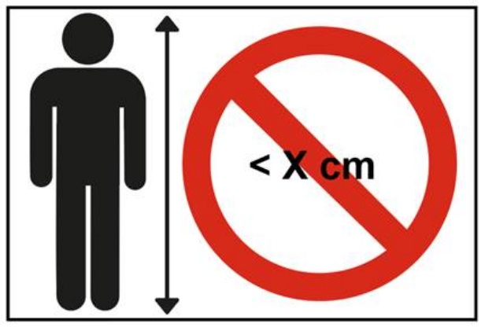 ».

*Ajouter le nouveau paragraphe 4.11*, libellé comme suit :

« **4.11** **Dans le cas d’un siège rehausseur doté d’un dossier amovible et pouvant être converti en coussin d’appoint, le dossier doit porter de manière permanente une étiquette indiquant la marque et le modèle du dispositif amélioré de retenue pour enfants auquel il appartient ainsi que la gamme de tailles correspondante. L’étiquette doit avoir des dimensions minimales de 40 x 40 mm ou couvrir une surface équivalente.** ».

*Les paragraphes 4.11 à 4.12* deviennent les paragraphes 4.12 à 4.13.

*Paragraphe 6.1.1*, lire :

« 6.1.1 …

Les dispositifs améliorés de retenue pour enfants de type siège rehausseur i‑Size sont principalement conçus pour être utilisés à toutes les places i-Size. **Dans les modes d’emploi des sièges rehausseurs i-Size, il peut être indiqué qu’il est possible d’installer ces dispositifs à toute place assise universelle, pour autant que l’aménagement intérieur du véhicule le permette.**

**Les dispositifs améliorés de retenue pour enfants de type coussin d’appoint universel sont conçus pour être utilisés à toutes les places i‑Size ou universelles.**

L’utilisation de dispositifs améliorés de retenue pour enfants ISOFIX spécifiques à un véhicule est admise à toutes les places équipées d’un dispositif ISOFIX ainsi que dans le compartiment à bagages, à la condition que ces dispositifs soient installés conformément aux instructions du constructeur du véhicule.

Les dispositifs améliorés de retenue pour enfants de type siège rehausseur spécifique à un véhicule **ou coussin d’appoint spécifique à un véhicule** doivent être installés conformément aux instructions du constructeur. ».

*Paragraphes 6.1.3.1 à 6.1.3.3*, lire :

« 6.1.3.1 S’il s’agit d’un siège rehausseur i-Size **ou d’un coussin d’appoint universel**, au moyen d’une ceinture de sécurité pour adultes et éventuellement d’attaches ISOFIX si celles-ci sont escamotables (voir le détail B de la figure 1 de l’appendice 5 de l’annexe 17 du Règlement no 16).

6.1.3.2 S’il s’agit d’un siège rehausseur spécifique à un véhicule **ou d’un coussin d’appoint spécifique à un véhicule**, au moyen d’une ceinture de sécurité pour adultes et éventuellement des attaches conçues par le fabricant du dispositif amélioré de retenue pour enfants, fixées aux ancrages prévus par le constructeur. Seules des attaches ISOFIX peuvent être utilisées avec un système d’ancrage ISOFIX.

Tableau 2   
Configurations possibles des dispositifs améliorés de retenue pour enfants   
de classe non intégrale aux fins de l’homologation de type

|  | | *Orientation* | *Catégorie* | | | |
| --- | --- | --- | --- | --- | --- | --- |
|  | |  |  | | | |
| Classe  non intégrale |  | | Siège rehausseur i‑Size | **Coussin d’appoint universel** | Siège rehausseur spécifique à un véhicule (y compris les modèles intégrés) | **Coussin d’appoint spécifique à un véhicule (y compris les modèles intégrés)** |
| Faisant face vers l’avant | | A | **A** | A | **A** |
| Faisant face vers l’arrière | | N. A. | **N. A.** | N. A. | **N. A.** |
|  | **Faisant face vers le côté** | | **N. A.** | **N. A.** | **N. A.** | **N. A.** |

**A : Applicable.**

**N. A. : Non applicable.** ».

*Paragraphes 6.1.3.4 et 6.1.3.5*, lire :

« 6.1.3.4 Les dispositifs améliorés de retenue pour enfants de type siège rehausseur **et coussin d’appoint** doivent comporter un point principal d’application des charges, situé entre le dispositif amélioré de retenue pour enfants et la ceinture de sécurité pour adultes. Ce point doit être situé à au moins 150 mm de l’axe Cr lorsqu’il est mesuré alors que le dispositif amélioré de retenue pour enfants est placé sur la banquette d’essai dynamique, installée conformément au paragraphe 7.1.3.5.2.2 du présent Règlement, sans mannequin. Cette condition s’appliquera pour tous les réglages et trajets de la sangle.

6.1.3.5 La ceinture de sécurité pour adultes servant à maintenir **les dispositifs améliorés de retenue pour enfants à ceinture** ~~le siège rehausseur i-Size~~ sur la banquette d’essai dynamique est définie à l’annexe 22 du présent Règlement.

… ».

*Ajouter le nouveau paragraphe 6.1.3.6*, libellé comme suit :

« **6.1.3.6 S’agissant des coussins d’appoint, l’homologation de type n’est pas accordée pour les tailles inférieures à 125 cm. Les coussins d’appoint ne doivent donc pas être utilisables en deçà de 125 cm.**

**Le coussin d’appoint ayant été mis en place, on s’assurera que le sommet de la tête de l’enfant se trouve au niveau, ou au-dessus du niveau, d’un plan horizontal situé à 770 mm à la verticale de l’axe Cr sur la banquette d’essai décrite à l’annexe 6.**

**La procédure à suivre à cette fin est présentée ci-après (fig. 1) :**

# Figure 1 **Dispositif de mesure**

**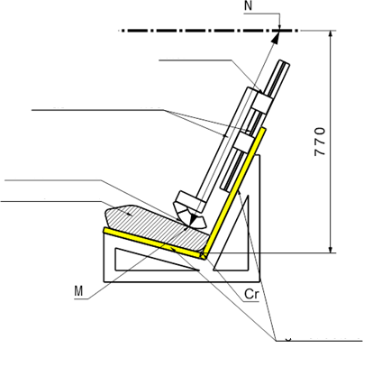**

Coussin d’appoint

Dispositif de mesure

Surface de contact

Structure rigide

Règle graduée

**a) Aux fins de la procédure de vérification, on utilise une « banquette d’essai simulée ». Celle-ci doit avoir les mêmes caractéristiques géométriques que la banquette d’essai définie à l’annexe 6 du présent Règlement, assises comprises. Toutefois, la largeur de la banquette simulée peut être réduite sous réserve qu’elle soit[[2]](#footnote-3)\* comprise entre 500 et 800 mm, tel que décrit à l’annexe 25. La banquette d’essai simulée doit être rigide et ne doit pas se déformer lorsqu’on utilise le dispositif de mesure défini à l’annexe 25.**

**b) Une structure rigide comportant une partie coulissante est fixée à la banquette d’essai simulée. Un plan horizontal situé à 770 mm à la verticale de l’axe Cr est défini.**

**c) Le coussin d’appoint doit être placé sur la banquette d’essai simulée, son axe étant aligné sur l’axe de la banquette d’essai et sa surface arrière étant en contact avec le dossier de la banquette.**

**d) S’il existe des attaches ISOFIX, celles-ci doivent être verrouillées sur les ancrages ISOFIX inférieurs de la banquette d’essai. Une force supplémentaire de 135 ± 15 N doit être appliquée dans un plan parallèle à la surface de la banquette d’essai simulée. Cette force doit s’appliquer le long de l’axe du dispositif amélioré de retenue pour enfants et à une hauteur ne dépassant pas 100 mm au-dessus de la surface de l’assise de la banquette.**

**e) Le dispositif de mesure est déplacé vers le bas, parallèlement au dossier de la banquette d’essai simulée, jusqu’à ce qu’il soit arrêté par le coussin d’appoint.**

Figure 2  
Règle graduée du dispositif de mesure

**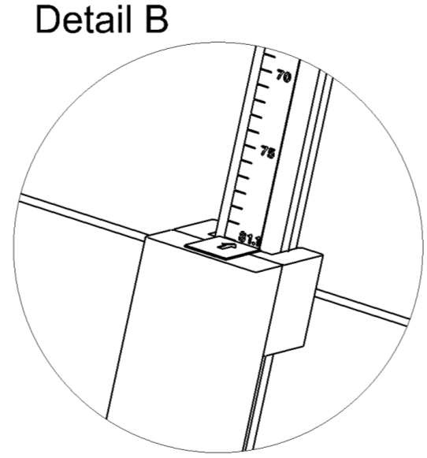**

Règle indiquant la hauteur à laquelle l’enfant est assis

**70**

**75**

**f) La distance mesurée entre les deux points M et N (fig. 1) indique la hauteur en position assise d’un enfant qui utilise le coussin d’appoint. La valeur correspondante apparaît sur une règle qui est fournie avec le dispositif (fig. 2).**

**g) Associée aux données du tableau 3, la hauteur en position assise permet de déterminer la taille minimale de l’enfant à laquelle le coussin d’appoint convient. Par exemple, une hauteur en position assise de 66,2 cm correspond à une taille minimale de 125 cm, tandis qu’une hauteur en position assise de 75,9 cm correspond à une taille de 150 cm.**

**Si la valeur obtenue pour la hauteur en position assise est comprise entre deux nombres entiers, il convient d’arrondir systématiquement à l’entier supérieur (exemple : hauteur en position assise mesurée = 70,1 cm ► taille résultante = 135,65 cm ► plus petite taille autorisée = 136 cm).**

**h) La taille déterminée au moyen de la procédure ci-dessus doit être comparée à la taille limite inférieure de la gamme de tailles homologuée. Lorsque cette taille limite inférieure est supérieure ou égale à la taille minimale obtenue, la prescription est réputée satisfaite.**

# Tableau 3 **Hauteurs d’assise et tailles minimales correspondantes**

| ***Hauteur en position assise minimale, 50e centile*3 *(cm)*** | ***Stature (cm)*** |
| --- | --- |
| **66,2** | **125** |
| **67,9** | **130** |
| **69,7** | **135** |
| **71,6** | **140** |
| **73,6** | **145** |
| **75,9** | **150** |

***Note* : Pour les statures intermédiaires, la hauteur en position assise doit être calculée par interpolation linéaire.**».

***3* Référentiel anthropométrique de la population française, tome 3 : Résultats statistiques pour les enfants de 0 à 17 ans, appliqués aux équipements et accessoires pour enfants. IFTH, Cholet (France), p. 525.**

*Paragraphe 6.2.1.5*, lire :

« 6.2.1.5 Sur tous les dispositifs… (abdomen, entrejambe, etc.).

Dans le cas des **dispositifs améliorés de retenue pour enfants de classe non intégrale** ~~rehausseurs~~, la sangle abdominale de la ceinture de sécurité pour adultes doit être guidée physiquement des deux côtés de telle sorte que les forces qu’elle transmet se communiquent au bassin.

… ».

*Paragraphe 6.3.2.1*, lire :

« 6.3.2.1 Dimensions intérieures

Les services techniques chargés des essais d’homologation doivent vérifier que les dimensions internes des dispositifs de retenue pour enfants satisfont aux prescriptions de l’annexe 18. Les dimensions minimales concernant la largeur aux épaules, la largeur aux hanches, et la hauteur en position assise doivent être respectées simultanément pour toutes les tailles comprises dans la gamme déclarée par le fabricant.

…

Les **sièges rehausseur** ~~dispositifs améliorés de retenue pour enfants de classe non intégrale~~ doivent également respecter les dimensions minimales et maximales de la hauteur des épaules, pour toutes les tailles comprises dans la gamme déclarée par le fabricant.

**Les coussins d’appoint doivent être compatibles avec la largeur de hanches minimale pour la plus grande taille de la gamme de tailles déclarée par le fabricant. Aucune autre dimension intérieure n’est applicable aux coussins d’appoint, sous réserve que ceux-ci répondent aux prescriptions du paragraphe 6.1.3.6.** ».

*Paragraphe 6.3.2.2*, lire :

« 6.3.2.2 Dimensions hors tout

Les services techniques chargés des essais d’homologation doivent vérifier que les dimensions hors tout satisfont aux prescriptions des paragraphes 6.3.2.2.1**,** ~~ou~~ 6.3.2.2.2 **ou 6.3.2.2.3**, selon le cas. ».

*Paragraphe 6.3.2.2.2*, lire :

« 6.3.2.2.2 ~~Dispositifs améliorés de retenue pour enfants non intégraux~~ **Sièges rehausseurs**

Les valeurs maximum de la largeur, de la hauteur et de la profondeur du dispositif amélioré de retenue pour enfants ainsi que les emplacements des ancrages ISOFIX éventuels, dans lesquels doivent s’accrocher les attaches, sont définis par le gabarit du rehausseur i-Size ~~du véhicule~~, tel qu’il est défini au paragraphe 2.17.2 du présent Règlement.

a) Les dispositifs améliorés de retenue pour enfants de type rehausseur i-Size doivent pouvoir tenir à l’intérieur de l’enveloppe dimensionnelle ISO/B2 ;

b) Les dispositifs améliorés de retenue pour enfants de type rehausseur spécifique à un véhicule doivent pouvoir être installés :

i) Dans le ou les véhicules précisés sur une liste ;

ii) Dans au moins une des enveloppes dimensionnelles ISO/B2-ISO/B3 décrites à l’appendice ~~2~~**5** de l’annexe 17 du Règlement ONU no 16.

Pendant l’essai, le **siège rehausseur** ~~dispositif amélioré de retenue pour enfants non intégral~~ doit être réglé pour des enfants mesurant 135 cm (dimensions en hauteur, profondeur et largeur comme définies à l’annexe 18) ou au maximum de sa gamme de tailles déclarée si la limite supérieure est inférieure à 135 cm.

Le **siège rehausseur** ~~dispositif amélioré de retenue pour enfants non intégral~~ doit être installé convenablement dans le gabarit du rehausseur dans tous les angles d’inclinaison du gabarit (90o-110o). Le dispositif peut être réglé dans un angle d’inclinaison ou une position lui permettant d’être installé comme il se doit suivant les différents angles du gabarit du rehausseur.

Si d’autres positions d’inclinaison sortent des limites de l’enveloppe dimensionnelle applicable, le manuel de l’utilisateur doit indiquer que le dispositif de retenue pour enfants peut ne pas pouvoir être installé dans tous les véhicules homologués lorsqu’il est utilisé dans l’une de ces positions. Si le **siège rehausseur** ~~dispositif amélioré de retenue pour enfants non intégral~~ a une gamme de tailles déclarée supérieure à 135 cm et s’il est nécessaire de le régler hors des limites de l’enveloppe dimensionnelle applicable pour de tels réglages (dimensions en hauteur, profondeur et largeur), le manuel de l’utilisateur doit indiquer qu’il est possible que le dispositif de retenue pour enfants puisse ne pas être installé dans tous les véhicules homologués lorsqu’il est utilisé dans une de ces positions. ».

*Ajouter le nouveau paragraphe 6.3.2.2.3*, libellé comme suit :

« **6.3.2.2.3 Coussins d’appoint**

**Les valeurs maximales de la largeur, de la hauteur et de la profondeur du dispositif amélioré de retenue pour enfants ainsi que les emplacements des ancrages ISOFIX éventuels, dans lesquels doivent s’accrocher les attaches, sont définis par le gabarit du rehausseur i-Size du véhicule, tel qu’il est décrit au paragraphe 2.17.2 du présent Règlement.**

**a) Les dispositifs améliorés de retenue pour enfants de type coussin d’appoint universel doivent pouvoir tenir à l’intérieur de l’enveloppe dimensionnelle ISO/B2 ;**

**b) Les dispositifs améliorés de retenue pour enfants de type coussin d’appoint spécifique à un véhicule doivent pouvoir être installés :**

**i) Dans le ou les véhicules précisés sur une liste ; ou**

**ii) Dans au moins une des enveloppes dimensionnelles ISO/B2 ou ISO/B3 décrites à l’appendice 5 de l’annexe 17 du Règlement no 16.** ».

*Paragraphe 6.3.3.1, renvoi à la figure 0 a) et figure 0 a)*, remplacer par « figure 3 a) ».

*Paragraphe 6.3.3.2, renvoi à la figure 0 b) et figure 0 b)*, remplacer par « figure 3 b) ».

*Paragraphe 6.3.4.1, renvoi à la figure 0 c) et figure 0 c)*, remplacer par « figure 3 c) ».

*Paragraphe 6.3.4.2.3, renvoi à la figure 0 c) et figure 0 c)*, remplacer par « figure 3 c) ».

*Paragraphe 6.3.5, la note de bas de page 3* devient la note 3 et l’appel de note est modifié en conséquence.

*Paragraphe 6.3.5.3, renvoi à la figure 0 d) et figure 0 d)*, remplacer par « figure 3 d) ».

*Paragraphe 6.3.5.4, renvoi à la figure 0 e) et figure 0 e)*, remplacer par « figure 3 e) ».

*Paragraphe 6.6.4.1, renvoi au tableau 2 et tableau 2,* remplacer par « tableau 3 ».

*Paragraphe 6.6.4.1.2.2*, lire :

« 6.6.4.1.2.2 S’agissant des dispositifs améliorés de retenue pour enfants qui sont conformes aux dispositions du paragraphe 6.3 du présent Règlement (par exemple, les DARE non équipés d’un système antirotation ou pourvus d’ancrages supplémentaires) ou qui n’entrent dans aucune enveloppe définie à l’appendice 2 **ou 5** de l’annexe 17 du Règlement no 16, dans une carrosserie de véhicule montée sur le chariot d’essai, conformément au paragraphe 7.1.3.2 du présent Règlement ou dans un véhicule complet, conformément au paragraphe 7.1.3.3 du présent Règlement. ».

*Paragraphe 6.6.4.1.3*, lire :

« 6.6.4.1.3 Les essais dynamiques doivent être effectués sur des dispositifs de retenue pour enfants qui n’ont encore jamais été soumis à des charges. Les dispositifs améliorés de retenue pour enfants de type siège rehausseur i-Size **et coussin d’appoint universel** doivent être soumis à l’essai sur la banquette d’essai décrite à l’annexe 6 et conformément au paragraphe 7.1.3.1 ci-dessous. ».

*Paragraphe 6.6.4.4.1.1*, lire :

« 6.6.4.4.1.1 Dispositifs améliorés de retenue pour enfants faisant face vers l’avant

**Dispositifs de retenue pour enfants intégraux : Aucune partie de la tête du mannequin ne doit franchir les plans BA, DA et DE, tels qu’ils sont définis dans la figure 1 ci‑dessous :**

**a) Le plan BA est distant de 500 mm ; et**

**b) Le plan DA est distant de 800 mm ; et**

**c) La tête du mannequin peut toutefois franchir le plan DE, si le repose-tête ou le dossier du dispositif de retenue se trouvant derrière la tête du mannequin, au niveau du sommet de la tête, franchit le plan DE.**

**Ce critère doit être respecté jusqu’à un délai de 300 ms, ou jusqu’au moment où le mannequin a définitivement cessé de se déplacer, si cela se produit plus tôt.**

**Siège rehausseur non intégral : Aucune partie de la tête du mannequin ne doit franchir les plans BA et DA, tels qu’ils sont définis dans la figure 1 ci‑dessous.**

**Ce critère doit être respecté jusqu’à un délai de 300 ms, ou jusqu’au moment où le mannequin à définitivement cessé de se déplacer, si cela se produit plus tôt.**

**Dans le cas d’un essai avec le mannequin Q10 :**

**a) Le plan BA est distant de 550 mm ; et**

**b) Le plan DA est distant de 840 mm ; et**

**c) On ne tient pas compte de la phase de rebond pour évaluer les résultats pour le plan DA.**

**Coussin d’appoint non intégral : Aucune partie de la tête du mannequin ne doit franchir les plans BA et DA, tels qu’ils sont définis dans la figure 1 ci‑dessous.**

**Ce critère doit être respecté jusqu’à un délai de 300 ms, ou jusqu’au moment où le mannequin à définitivement cessé de se déplacer, si cela se produit plus tôt.**

**Dans le cas d’un essai avec le mannequin Q10 :**

**a) Le plan BA est distant de 550 mm ; et**

**b) Le plan DA est distant de 840 mm ; et**

**c) On ne tient pas compte de la phase de rebond pour évaluer les résultats pour le plan DA.**

… ».

*Paragraphe 6.4.4.1.1.1*, *la figure 1* devient la figure 4.

*Paragraphe 6.4.4.1.2.1*, *la figure 2* devient lafigure 5.

*Paragraphe 7.1.3*, lire :

« 7.1.3 Essais dynamiques de choc avant, arrière et latéral :

a) L’essai de choc avant doit être effectué sur **:**

**i) Les dispositifs améliorés de retenue pour enfants i-Size ;**

**ii) Les dispositifs améliorés de retenue pour enfants ISOFIX spécifiques à un véhicule ;**

**iii) Les dispositifs améliorés de retenue pour enfants de type siège rehausseur i-Size ;**

**iv) Les dispositifs améliorés de retenue pour enfants de type siège rehausseur spécifique à un véhicule ;**

**v) Les dispositifs améliorés de retenue pour enfants à ceinture universels ;**

**vi) Les dispositifs améliorés de retenue pour enfants à ceinture spécifiques à un véhicule ;**

**vii) Les dispositifs améliorés de retenue pour enfants de type coussin d’appoint universel ;**

**viii) Les dispositifs améliorés de retenue pour enfants de type coussin d’appoint spécifique à un véhicule ;**

… ».

*Paragraphe 7.1.3.5.2.2, renvoi à la figure 1 et figure 1,* remplacer par « figure 6 » et lire :

« 7.1.3.5.2.2 Installation d’un dispositif amélioré de retenue pour enfants de classe non intégrale sur la banquette d’essai

Le **dispositif amélioré de retenue pour enfants de classe non intégrale**, non occupé, doit être placé sur la banquette d’essai.

…

Figure **6   
Positions des capteurs**

…

Installer le capteur 1 sur la place assise d’extrémité comme indiqué sur la figure **6**… ».

*Ajouter le nouveau paragraphe 7.1.3.7*, libellé comme suit :

« **7.1.3.7 Retenue du coussin d’appoint**

**Placer une pièce de tissu en coton sur la surface d’assise de la banquette d’essai. Placer le coussin d’appoint sur la banquette d’essai, placer le bloc du tronc inférieur sur le coussin, de la façon décrite à la figure 1 de l’annexe 26, puis fixer et tendre la ceinture de sécurité pour adultes à trois points comme il est prescrit au paragraphe 7.1.3.5.2.2. Avec un morceau de sangle ou d’une bande semblable de 25 mm de large fixé autour du coussin, appliquer une charge de 250 ± 5 N dans le sens de la flèche A, alignée sur la surface d’assise de la banquette d’essai (voir la figure 2 de l’annexe 26).**

**Pendant l’essai, le coussin d’appoint ne doit pas se dégager entièrement de la ceinture de sécurité pour adultes à trois points et doit rester sous le bloc du tronc inférieur**. ».

*Paragraphe 7.2.4.3.4, la note de bas de page 4* devient la note 5 et l’appel de note est modifié en conséquence.

*Paragraphe 7.2.8.5,* *la figure 3* devientlafigure 7.

*Paragraphe 7.2.9.1*, *renvoi à la figure 4 et figure 4*, remplacer par « figure 8 ».

*Paragraphe 8.1*, lire :

« … j) Les forces supportées par la ceinture de sécurité pour adultes et la banquette d’essai~~.~~ **;**

**k) La gamme de tailles homologuée, y compris les tailles minimale et maximale, pour toutes les catégories de DARE ;**

**l) Les dimensions intérieures, conformément aux dispositions de l’annexe 18, pour toutes les catégories de DARE ;**

**m) Pour les coussins d’appoint, la taille minimale et la hauteur en position assise correspondante, conformément au paragraphe 6.1.3.6.**».

*Ajouter un nouveau paragraphe 14.2.3*, libellé comme suit :

« **14.2.3** **Les dispositifs améliorés de retenue pour enfants de type coussin d’appoint universel doivent porter l’étiquette ci-dessous, qui doit être clairement visible à l’extérieur de l’emballage :**

|  |
| --- |
|  |
| ***Notice*** |
| **Ceci est un dispositif amélioré de retenue pour enfants de type coussin d’appui universel. Il est homologué conformément au Règlement ONU no 129, pour être utilisé sur les places assises compatibles avec les dispositifs de retenue de type i-Size et les places assises universelles, comme indiqué par le constructeur dans le manuel d’utilisation du véhicule.** |
| **En cas de doute, consulter soit le fabricant, soit le revendeur du dispositif amélioré de retenue pour enfants.** |
|  |

 ».

*Les paragraphes 14.2.3 à 14.2.10* deviennent les paragraphes 14.2.4 à 14.2.11.

*Annexe 2*, lire :

« Annexe 2

1. Exemples de marques d’homologation

…

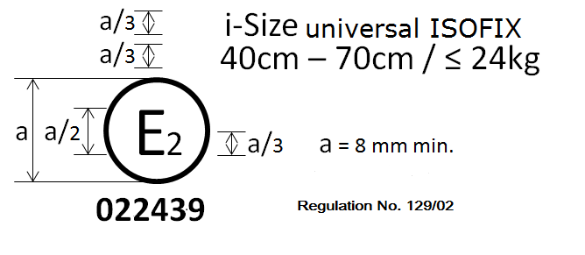

**Règlement ONU no 129/03**

**032439**

Coussin d’appoint universel

125 cm-150 cm

**Le dispositif amélioré de retenue pour enfants portant la marque d’homologation ci‑dessus peut être installé à toute place assise i-Size ou universelle et être utilisé pour la gamme de tailles 125-150 cm. Il est homologué en France (E2) sous le numéro 032439. Ce numéro d’homologation indique que l’homologation a été accordée conformément aux prescriptions du Règlement relatif à l’homologation des dispositifs améliorés de retenue pour enfants à bord des véhicules automobiles, tel que modifié par la série 03 d’amendements. La marque d’homologation doit également comprendre le numéro du Règlement suivi du numéro de la série d’amendements conformément à laquelle l’homologation a été accordée.**



**Règlement ONU no 129/03**

**032450**

Coussin d’appoint spécifique à un véhicule

125 cm-150 cm

**Le dispositif amélioré de retenue pour enfants portant la marque d’homologation ci‑dessus peut être utilisé pour la gamme de tailles 125-150 cm, mais ne peut être installé dans n’importe quel véhicule. Il est homologué en France (E2) sous le numéro 032450. Ce numéro d’homologation indique que l’homologation a été délivrée conformément aux prescriptions du Règlement relatif à l’homologation des dispositifs améliorés de retenue pour enfants de type coussin d’appoint spécifique à un véhicule utilisés à bord de véhicules automobiles, tel que modifié par la série 03 d’amendements. La marque d’homologation doit également comprendre le numéro du Règlement suivi du numéro de la série d’amendements conformément à laquelle l’homologation a été délivrée.**

Si le dispositif amélioré de retenue pour enfants est équipé d’un module, la gamme de tailles et la limite de masse **doivent figurer** sur la marque du module.

… ».

*Annexe 20*, lire :

« Annexe 20

Liste minimale des documents requis pour l’homologation

|  | *Homologation d’un dispositif amélioré de retenue pour enfants* ***de type*** *i‑Size****,*** *~~ou d’un~~ siège rehausseur i-Size****,*** *~~ou d’un~~* ***universel******à ceinture ou coussin d’appoint******universel*** | *Homologation d’un dispositif amélioré de retenue pour enfants ~~ISOFIX~~ spécifique à un véhicule* ***de type ISOFIX,*** *~~ou d’un~~ siège rehausseur ~~spécifique à un véhicule~~****,******à ceinture*** *ou ~~d’un~~ coussin d’appoint ~~spécifique à un véhicule~~* | *Paragraphe* |
| --- | --- | --- | --- |
|  |  |  |  |
| Documents généraux | Lettre/demande | Lettre/demande | 3.1 |
| … | … | … | … |
|  |  | Liste du ou des modèles de véhicules **(le cas échéant)** | Annexe 1 |
| … | … | … | … |

».

*Ajouter la nouvelle annexe 25*, libellée comme suit :

« Annexe 25

Dispositif de mesure de la hauteur en position assise

**

500-800 mm

**La masse du dispositif doit être de 15 kg +/-1 kg.**

**La masse du dispositif doit être de 15 kg +/-1 kg.**

Étalonnage de la règle graduée

**Pour l’étalonnage, la règle graduée du dispositif de mesure doit être en contact avec la surface d’appui (vue détaillée A). Elle doit alors indiquer la valeur d’étalonnage, soit 78,7 cm (vue détaillée B).**

**L’étalonnage de la règle graduée est fondé sur la hauteur du mannequin Hybrid III du 5e centile en position assise sur la banquette d’essai définie à l’annexe 6 du présent Règlement. Lorsque ce mannequin est assis sur la banquette, le sommet de la tête est à 77,0 cm de l’axe Cr. La hauteur nominale en position assise du mannequin est de 78,7 cm. La valeur d’étalonnage à utiliser est donc 78,7 cm.**

|  |  |
| --- | --- |
|  | **Vue détaillée B**  **78,7 cm**  **78,7**  **75**  **70** |
| **Vue détaillée A** |

 ».

*Ajouter la nouvelle annexe 26*, libellée comme suit :

« Annexe 26

Essai avec le bloc tronc inférieur

# Figure 1 **Bloc-mannequin (sur la base du P10 raccourci) Matériau : Polystyrène expansé (40-45 g/l)**

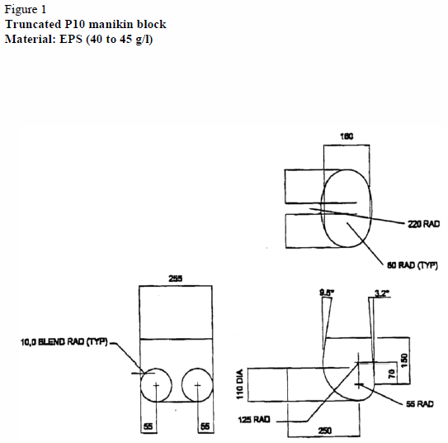

# Figure 2 **Essai de traction du coussin d’appoint surmonté du bloc-mannequin**

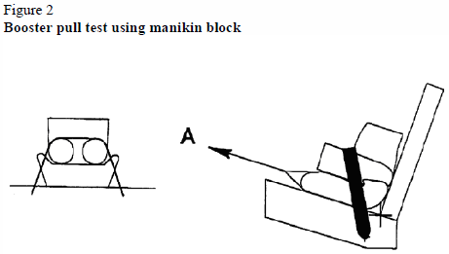… ».

II. Justification

1. La proposition ci-dessus vise à établir des dispositions en vue d’introduire les dispositifs améliorés de retenue pour enfants faisant partie de la catégorie des coussins d’appoint dans le champ d’application du Règlement ONU no 129.

2. Cette proposition est conforme au mandat du groupe de travail informel des dispositifs de retenue pour enfants, lequel a ainsi rempli la mission qui lui a été confiée.

3. Toutes les catégories de dispositif de retenue pour enfants sont désormais couvertes par le Règlement ONU no 129 ; ainsi, il sera désormais possible de promouvoir l’application d’un règlement unique.

4. Afin de renforcer la sécurité des dispositifs de retenue pour enfants de type coussin d’appoint, il est proposé d’ajouter une nouvelle prescription relative à la hauteur minimale de la tête de l’enfant. On s’assure ainsi que les enfants bénéficient d’un niveau de protection uniforme.

1. \* Conformément au programme de travail du Comité des transports intérieurs pour la période 2018-2019 (ECE/TRANS/274, par. 123, et ECE/TRANS/2018/21/Add.1, module 3.1), le Forum mondial a pour mission d’élaborer, d’harmoniser et de mettre à jour les Règlements ONU en vue d’améliorer les caractéristiques fonctionnelles des véhicules. Le présent document est soumis en vertu de ce mandat. [↑](#footnote-ref-2)
2. **\* Note du secrétariat : libellé à clarifier.** [↑](#footnote-ref-3)